**EL5131应用介绍**

|  |  |
| --- | --- |
|  | 作者：梁佳华、陈佳溪  职务：华南区 技术支持工程师  邮箱：jh.liang@beckhoff.com.cn  日期：2024-02-01 |
| **摘 要：**  工艺需求：根据位置信息进行快速、精确输出数字量。方案：倍福的XFC带时间戳模块可以实现。现有更加经济的方案，使用EL5131位置比较功能进行数字量输出，输出过程不受PLC周期影响，且在不规则运动状态下比XFC带时间戳模块更加精确。  本文默认读者熟悉TC3操作，个别操作不细写。 | |
| **附 件：**   |  |  |  | | --- | --- | --- | | 序 号 | 文件名 | 备注 | | 1 | EL5131_EtherCatMasterSample-v3.0.0.1.tnzip | TC3 Demo程序 | |  |  |  | |  |  |  | |  |  |  | | |
| **历史版本：**   |  |  |  | | --- | --- | --- | |  |  |  | |  |  |  | |  |  |  | |  |  |  | |  |  |  | | |
| **免责声明：**  我们已对本文档描述的内容做测试。但是差错在所难免，无法保证绝对正确并完全满足您的使用需求。本文档的内容可能随时更新，如有改动，恕不事先通知，也欢迎您提出改进建议。 | |
|  | |

目 录

1. 准备工作 3

1.1. 接线 3

2. Demo程序说明 4

2.1. 扫描硬件 4

2.2. 变量链接 4

2.3. 代码说明 5

2.3.1. FB_EL5131_MultiCycle 5

2.3.2. FB_EL5131_SingleCycle 6

# 准备工作

## 接线

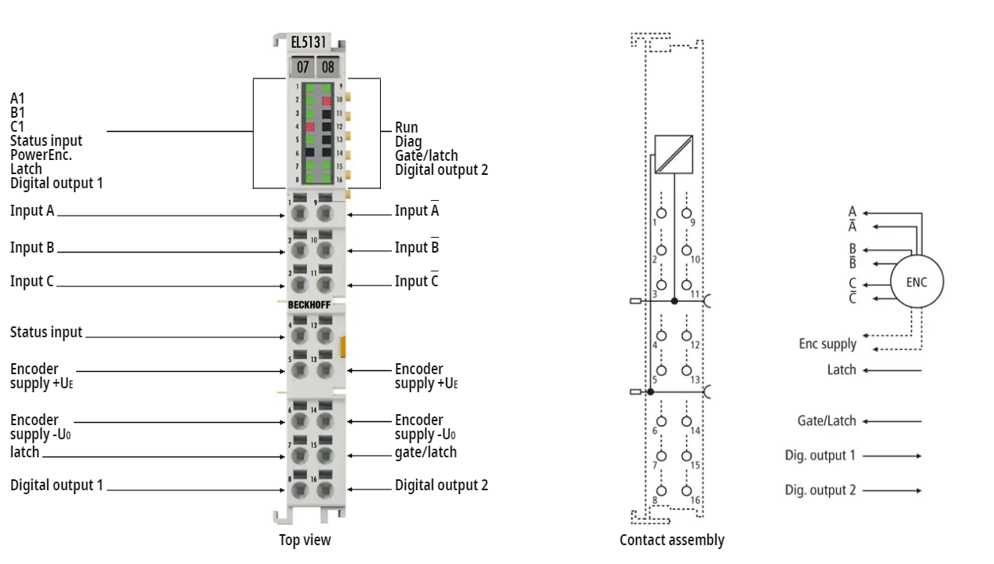

如上图所示，EL5131的±A/±B接入位置信息（编码器），编码器电源接在Pin5（+）和Pin6(-)，Digital output接输出信号。

# Demo程序说明

## 扫描硬件

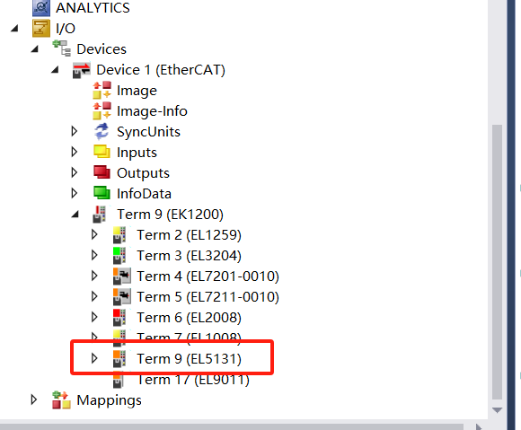

配置模式，扫描IO。

## 变量链接

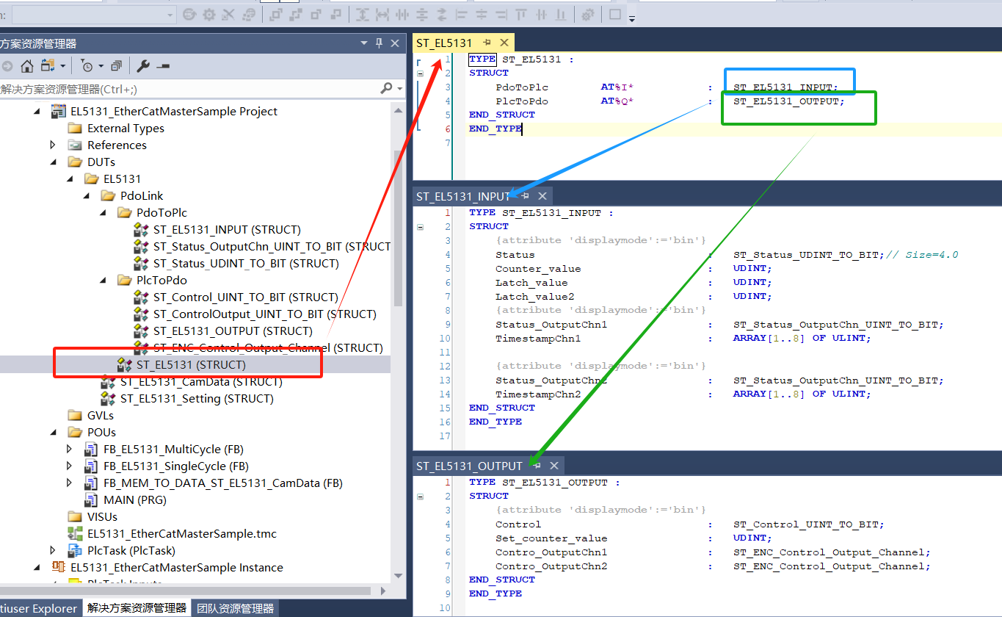

结构体ST_EL5131，包括EL5131的input/output PDO。

## 代码说明

FB_EL5131_SingleCycle 适用于一个生产周期OUTPUT状态切换次数不多的场景。FB_EL5131_MultiCycle 适用于提前规划好路径的OUTPUT状态切换，切换状态点数理论上不受限制。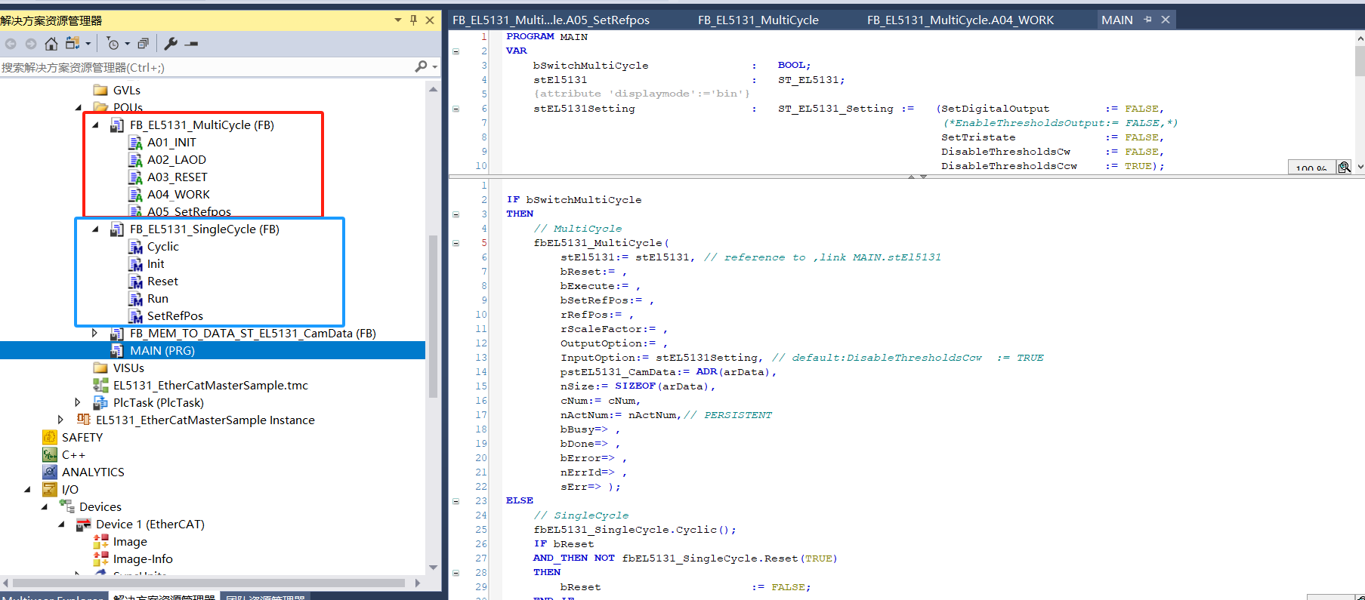

### FB_EL5131_MultiCycle

如下图，pstEl5131是引用型指针输入，输入对象是EL5131的PDO信息。bReset是复位功能引脚。bExecute是开始执行信号。bSetRefPos是设置EL5131的PlcToPdo.Set_counter_value信号，rRefPos以参考轴位置(mm)进行初始化，以保证输入位置信息（ST_EL5131_CamData）正确。rScaleFactor脉冲当量。OutputOption选择输出通道。InputOption是EL5131的输出参数设置。pstEL5131_CamData、nSize是输入位置信息组。cNum使用输入位置信息组的对象个数。nActNum当前执行点位。

功能块引脚参数接入后，先设置bSetRefPos、rRefPos，然后功能块进入到A04_WORK( )，如下图。

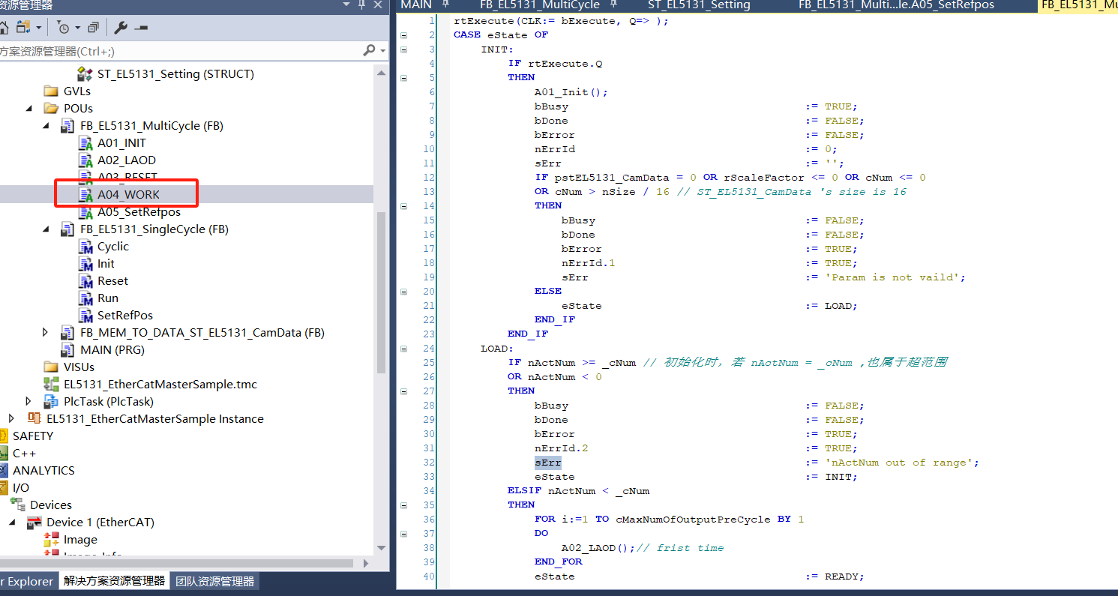

当bExecute，开始执行，先初始化参数A01_Init( )，然后加载一次数据A02_LAOD( )，在READY中，判断跳转的依据是上一步Enable_thresholds_output := TRUE 时，时间戳 TimestampChn1 会变化。在RUN中，nActNum是当前执行的点，_cNum是总点数，若不是8的整数倍个数，则按8的倍数补齐，以保证Number_of_output_events 在运行中不改变。在RUN中的A02_LAOD( )是一直执行的，当点位运行过后则装载下一个点位信息，因此整个ST_EL5131_CamData信息可以连贯装载运行。

### FB_EL5131_SingleCycle

如下图，FB_EL5131_SingleCycle采用Method实现功能，形参直接通过Method传入。。

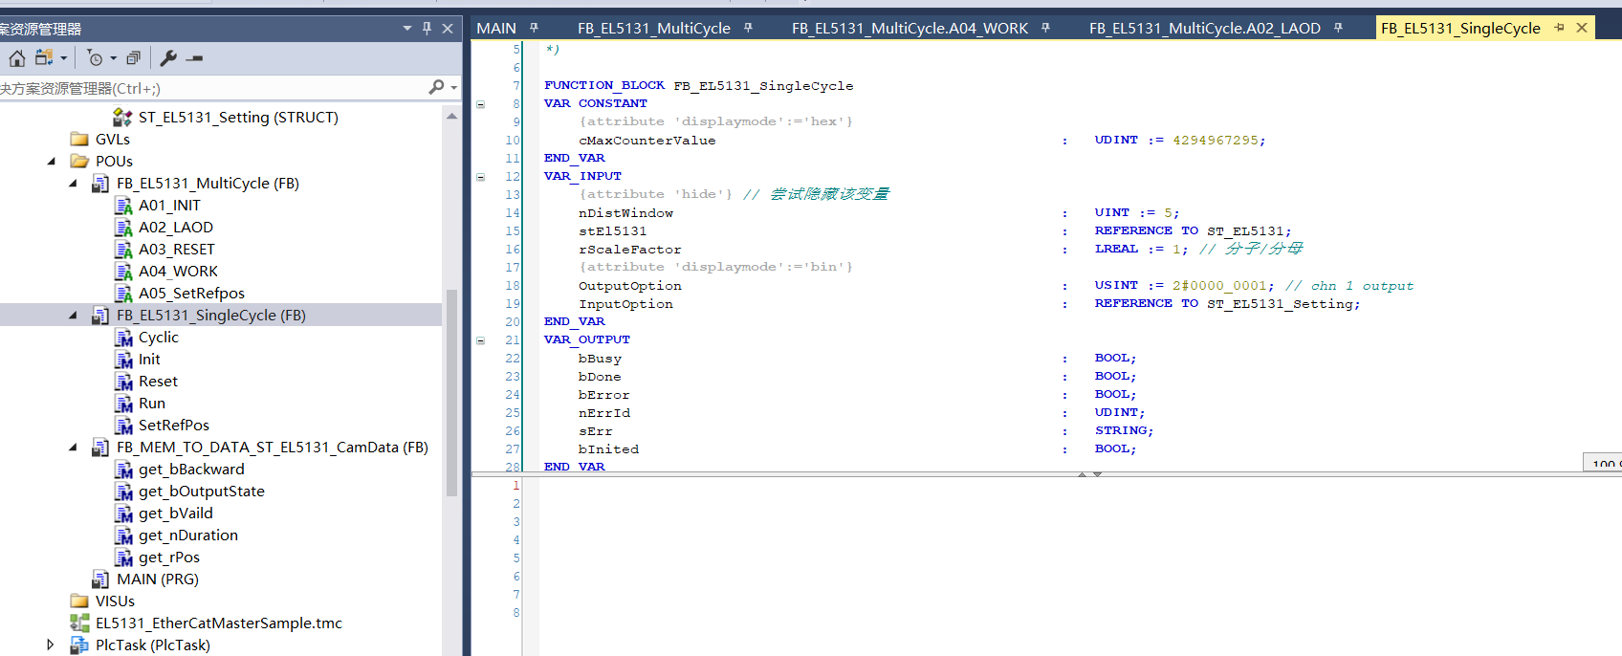

下图是Cyclic( )，旨在获取EL5131捕捉到的位置信息的正反转状态。放在程序前面一直执行该代码。

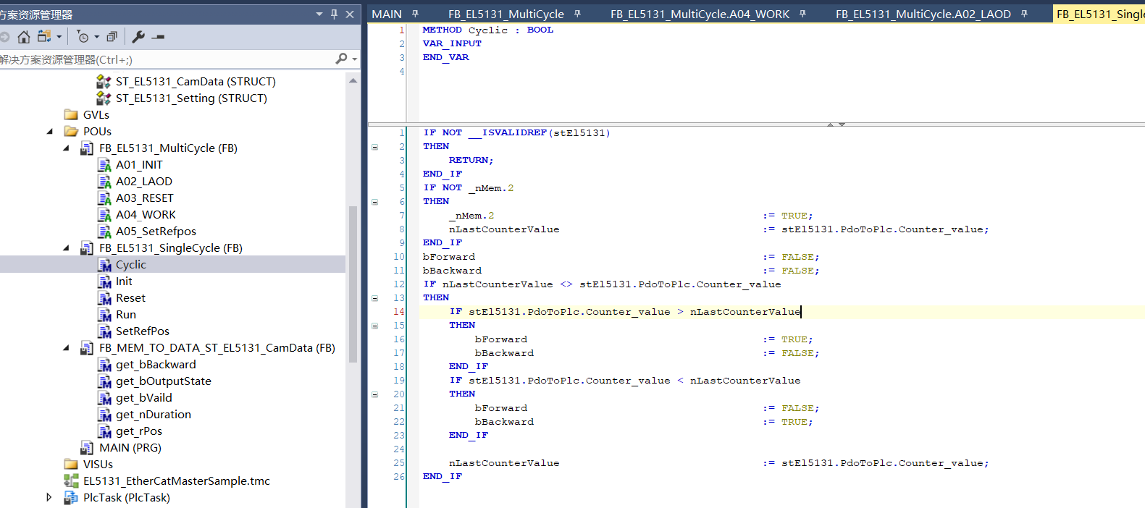

下图是Init( )和Reset( )，初始化/复位参数以及模块参数。

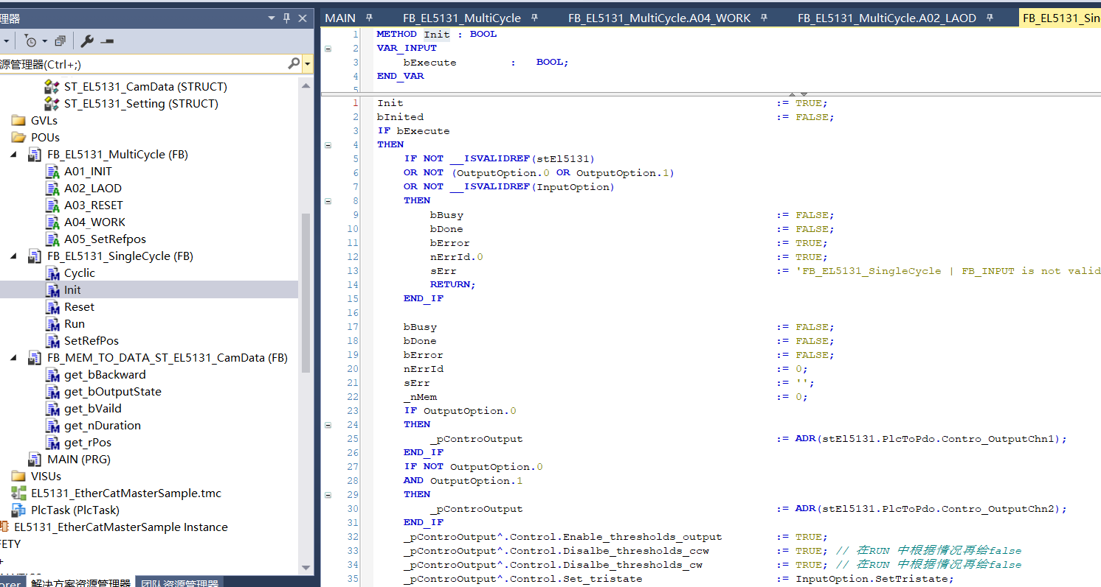

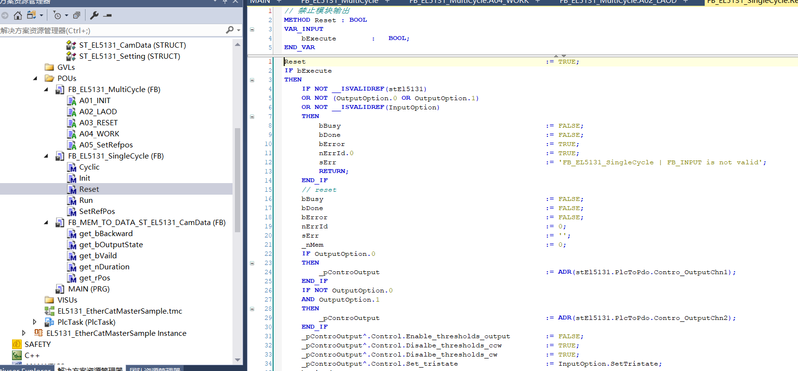

下图是SetRefPos( ) ，设置模块的Set_counter_value值。

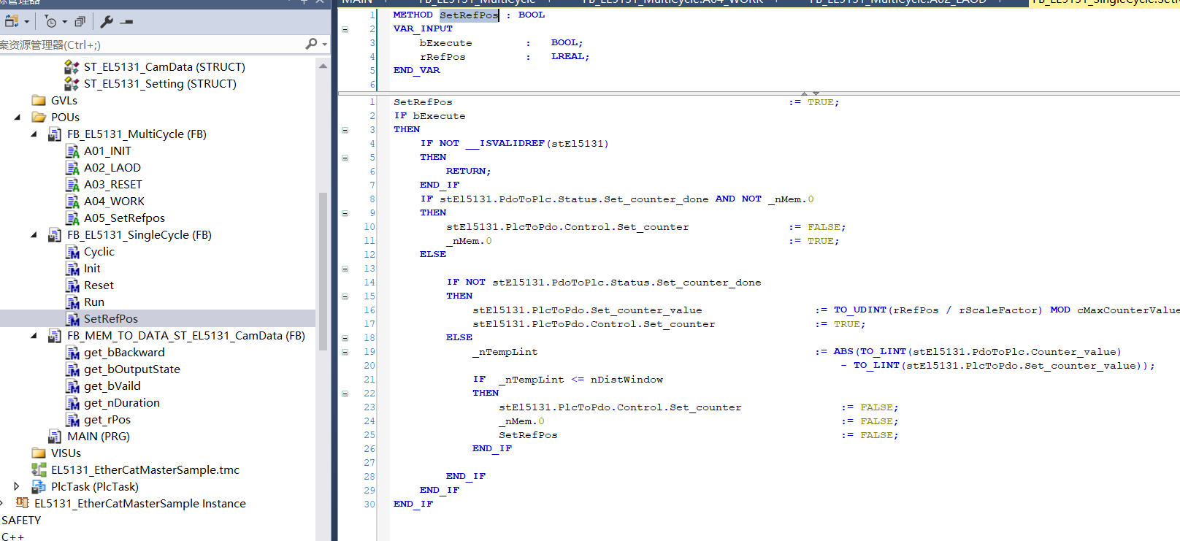

下图是RUN( )，即把pstEL5131_CamData数据（8个点位置信息）装载（NOT _nMem.1），运行（_nMem.1）。

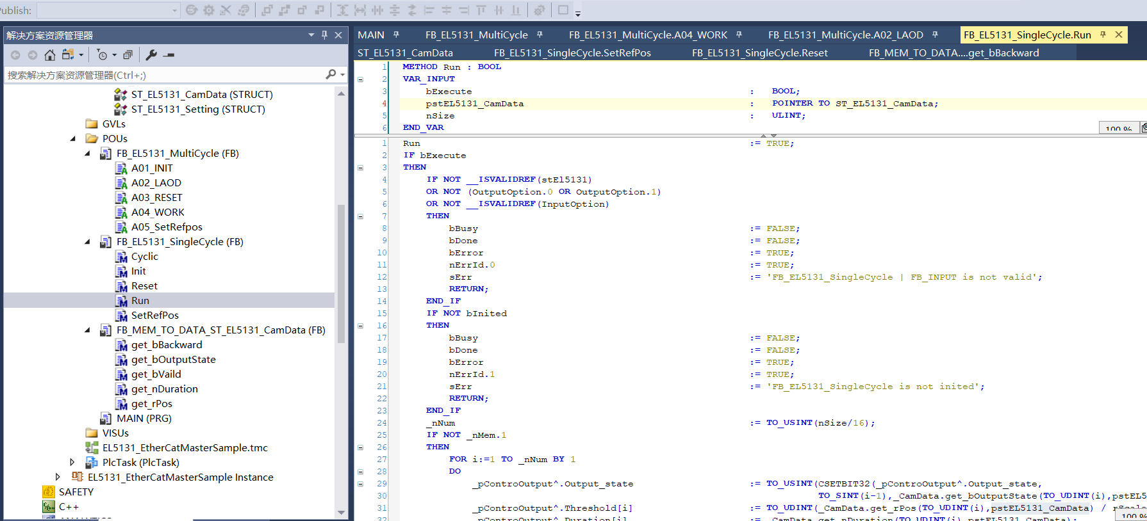

实际调用如下图。

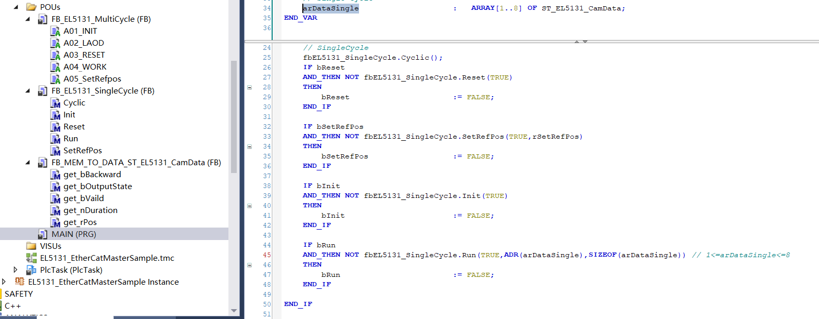

**上海（ 中国区总部）**

中国上海市静安区汶水路 299 弄 9号（市北智汇园）

电话: 021-66312666

**北京分公司**

北京市西城区新街口北大街 3 号新街高和大厦 407 室

电话: 010-82200036 邮箱: beijing@beckhoff.com.cn

**广州分公司**

广州市天河区珠江新城珠江东路32号利通广场1303室

电话: 020-38010300/1/2 邮箱: guangzhou@beckhoff.com.cn

**成都分公司**

成都市锦江区东御街18号 百扬大厦2305 室

电话: 028-86202581 邮箱: chengdu@beckhoff.com.cn

|  |  |
| --- | --- |
| 请用微信扫描二维码  通过公众号与技术支持交流 | 倍福官方网站：  https://www.beckhoff.com.cn  在线帮助系统：  https://infosys.beckhoff.com/index_en.htm |
| 倍福虚拟学院：  https://tr.beckhoff.com.cn/ |
| 招贤纳士：job@beckhoff.com.cn  技术支持：support@beckhoff.com.cn  产品维修：service@beckhoff.com.cn  方案咨询：sales@beckhoff.com.cn |
|  |